# Themenfindung

**Aufgabe 1** Beantworten Sie folgende Fragen möglichst präzise. Diese Informationen bilden die Grundlage für Ihre Arbeitsvereinbarung, das Vorwort und die Einleitung.

1.1 Welches Thema interessiert mich?

Haben Sie sich noch nicht für ein Thema entschieden, machen Sie auf dieser Seite zwei Spalten für zwei Themen und entscheiden Sie sich später.

1.2 Was weiss ich bereits über dieses Thema?

1.3 Warum wähle ich dieses Thema?   
Was interessiert mich persönlich an diesem Thema?   
Diese Informationen bilden die Grundlage für das Vorwort.

1.4 Welche Methode(n) möchte ich anwenden (vgl. «Kompass», S. 39–46)?

1.5 Um was geht es bei diesem Thema?   
Warum ist das Thema von Bedeutung?  
Ihre Ausführungen sollten hier auf Ihren Antworten zu Aufgabe 1.2 basieren. Diese Informationen benötigen Sie für die Inhaltsübersicht (vgl. Aufgabe 2, S. 3) und die Einleitung (thematische Heranführung).

1.6 Welche Aspekte des Themas möchte ich vertiefen (Fokus der Arbeit)?   
Welche Personengruppen, Institutionen oder Quellen interessieren mich (Akteure und Akteurinnen)?  
Diese Informationen benötigen Sie für die Entwicklung der Fragestellung (vgl. Aufgabe 4, S. 5).

1.7 In welchen Bereichen sollte ich mehr wissen?

1.8 Welche Bücher, Artikel und andere Quellen werde ich lesen?  
Geben Sie die Quellen verkürzt, aber nachvollziehbar an (Autor bzw. Autorin, Jahr, Titel; vgl. «Kompass», S. 35).

# Inhaltsübersicht

**Aufgabe 2** Erstellen Sie mithilfe einer Mindmap eine Inhaltsübersicht zu Ihrem Thema.

_____________________________________________________________

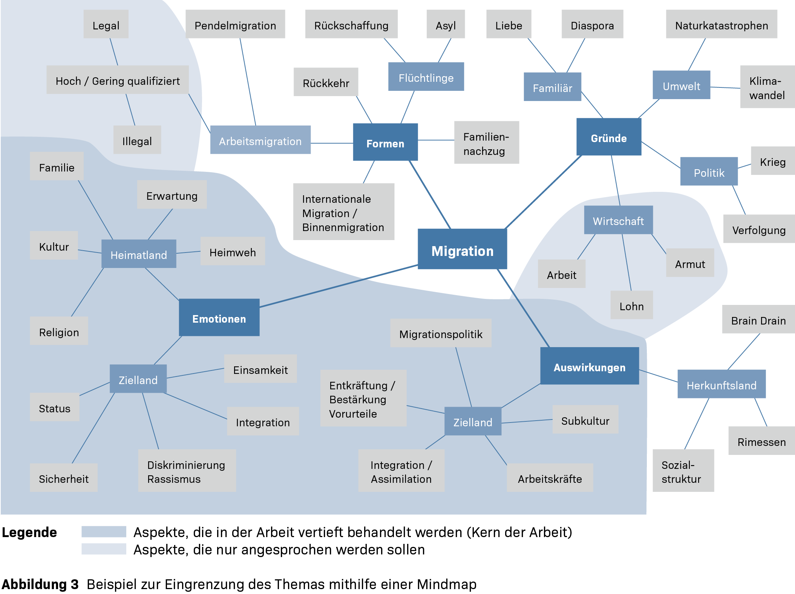2.1 Erstellen Sie unten eine detaillierte Mindmap zu Ihrem Thema (vgl. «Kompass», S. 17).   
Basieren Sie hierfür auf Ihren Antworten zu Frage 1.5 (S. 2), auf Gesprächen und recherchieren Sie im Internet und in der Mediothek.

2.2 Markieren Sie in der Mindmap jene Bereiche, die Sie in Ihrer Arbeit bearbeiten möchten (vgl. «Kompass», S. 17).

Vgl. Frage 1.6 (S. 2).Diese Inhaltsübersicht bildet die Grundlage für den Aufbau der Arbeit in der Einleitung.

# Entwicklung der Fragestellung

**Aufgabe 3** Beantworten Sie folgende Fragen möglichst präzise. Diese Informationen bilden die Grundlage für Ihre Arbeitsvereinbarung sowie für die Einleitung.

3.1 Was möchte ich mit der Arbeit herausfinden (Ziel)?   
Welche Vermutungen (Hypothesen) habe ich?  
Diese Informationen verschriftlichen Sie später in der Einleitung.

3.2 Welche Methode(n) möchte ich anwenden, und wie gehe ich dabei vor?

(vgl. «Kompass», S. 39–46)  
Diese Informationen verschriftlichen Sie später in der Einleitung.

3.3 Welche allgemeinen Fragen stellen sich bei diesem Thema?   
Beachten Sie hierzu die verschiedenen Äste Ihrer Mindmap (vgl. Aufgabe 2, S. 3).

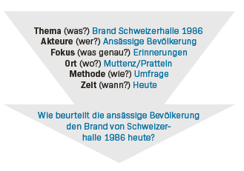**Aufgabe 4** Fassen Sie die Grundlagen Ihrer Arbeit zusammen, indem Sie stichwortartig, aber möglichst präzise folgende Punkte definieren. Kombinieren Sie diese anschliessend zur einer Fragestellung (vgl. «Kompass», S. 17f).

4.1 Thema (was)? Akteure (wer)? Fokus (was genau)? Methode (wie)? Ort (wo)?  
vgl. Frage 1.5 (S. 2) vgl. Frage 1.6 (S. 2) vgl. Frage 1.6 (S. 2) vgl. Frage 3.2 (S. 4) Zeit (wann)?

4.2 Kombinieren Sie aus obigen Punkten verschiedene Varianten für Ihre Fragestellung.

Beachten Sie hierzu auch Ihre Fragen aus Frage 3.3 (S. 4). Methode, Ort und Zeit müssen nicht zwingend in die Fragestellung integriert werden. Diese Informationen können in der Einleitung nach der Fragestellung definiert werden.